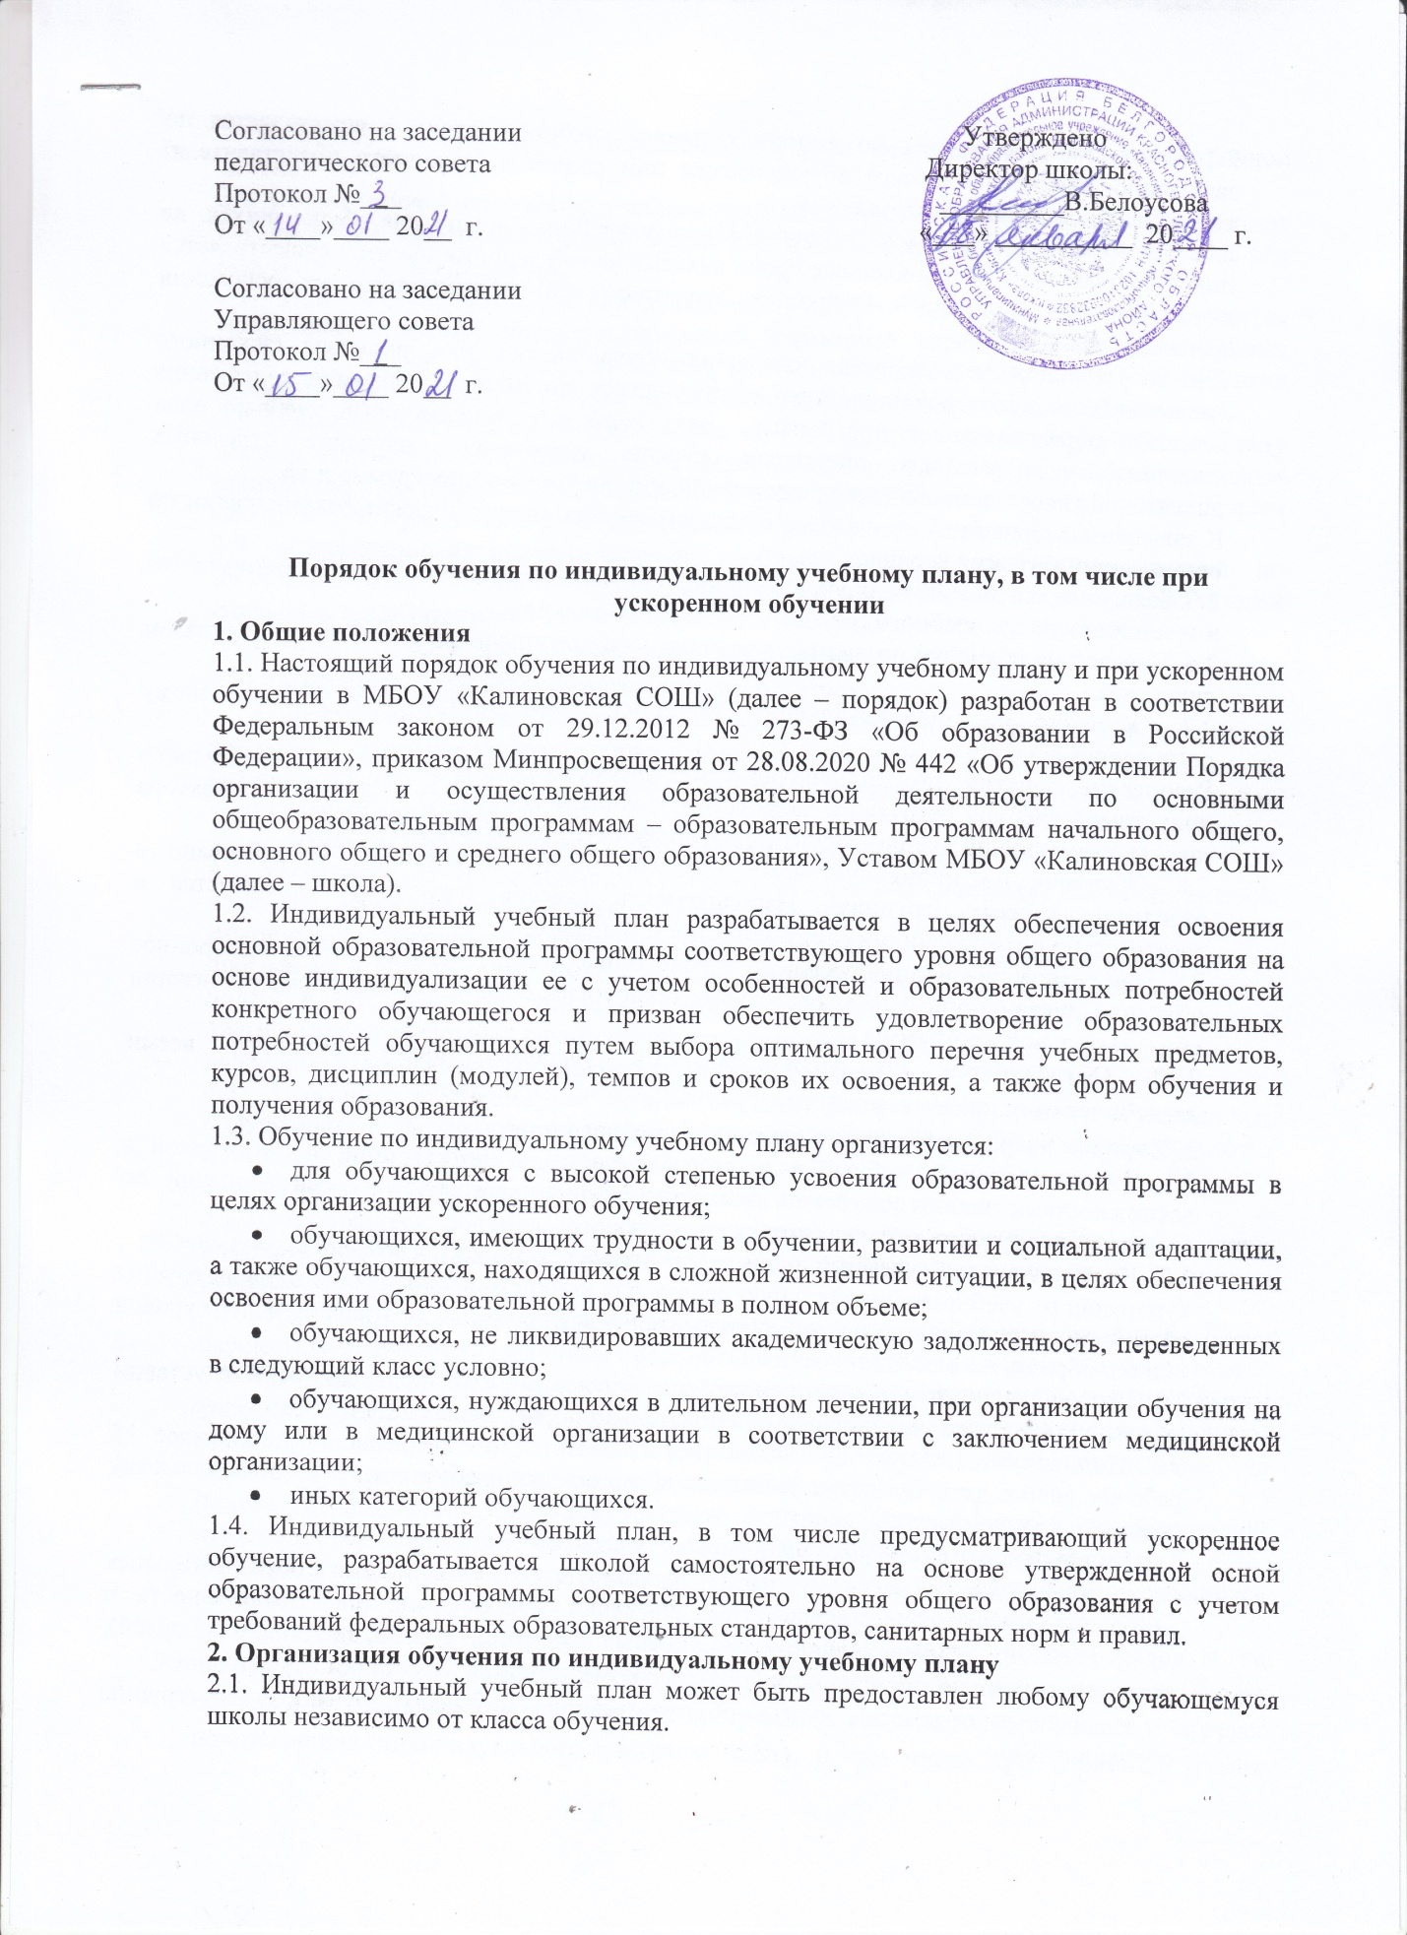

2.2. Организация обучения по индивидуальному учебному плану осуществляется по заявлению совершеннолетнего обучающегося или родителя (законного представителя) несовершеннолетнего обучающегося.
2.3. Организация обучения по индивидуальному учебному плану для обучающихся, не ликвидировавших в установленные сроки академической задолженности, осуществляется по усмотрению родителей (законных представителей) обучающихся на основании заявления.
2.4. В заявлении указываются пожелания обучающегося или родителя (законного представителя) несовершеннолетнего обучающегося по индивидуализации содержания основной образовательной программы – включение в индивидуальный учебный план дополнительных учебных предметов, курсов, углубленное изучение отдельных дисциплин, ускоренное обучение по основной образовательной программе и др.
К заявлению могут быть приложены психолого-медико-педагогические рекомендации по организации обучения ребенка.
2.5. Заявления о переводе на обучение по индивидуальному учебному плану принимаются в течение текущего учебного года до 15 мая включительно.
2.6. Перевод на обучение по индивидуальному учебному плану осуществляется приказом директора.
2.7. Обучение по индивидуальному учебному плану ведется по установленному расписанию занятий.
Расписание занятий по индивидуальному учебному плану с учетом максимально допустимой учебной нагрузки и кадрового потенциала составляет заместитель директора школы, курирующий учебно-воспитательную работу, утверждает директор.
2.8. Обучение по индивидуальному учебному плану может быть организовано в отдельных классах (группах). Наполняемость классов (групп) устанавливается в соответствии с требованиями санитарных норм и правил.
2.9. При реализации индивидуального учебного плана могут использоваться электронное обучение, дистанционные образовательные технологии, а также сетевая форма реализации образовательной программы.
2.10. Обучающиеся по индивидуальному учебному плану обладают всеми академическими правами, предусмотренными законодательством.
3. Порядок разработки индивидуального учебного плана
3.1. Индивидуальный учебный план разрабатывается в соответствии со спецификой и возможностями школы с учетом психолого-медико-педагогических рекомендаций по организации обучения ребенка (при их наличии).
3.2. Индивидуальный учебный план разрабатывается заместителем директора школы , курирующим учебно-воспитательную работу для конкретного обучающегося или группы обучающихся на основе основной образовательной программы соответствующего уровня общего образования на один учебный год.
3.3. Индивидуальный учебный план утверждается в порядке, предусмотренном уставом школы для утверждения основной образовательной программы общего образования.
3.4. Индивидуальный учебный план разрабатывается и утверждается не позднее 15 рабочих дней с даты принятия заявления об организации обучения по индивидуальному учебному плану.
3.5. Индивидуальный учебный план должен содержать:
- обязательную часть и часть, формируемую участниками образовательных отношений, в которых определяются перечень, трудоемкость, последовательность и распределение в течение учебного года учебных предметов, курсов, дисциплин (модулей), иных видов учебной деятельности и формы промежуточной аттестации обучающихся;
- учебные предметы, курсы, обеспечивающие интересы обучающегося (группы обучающихся);
- состав и структуру направлений, формы организации, объем внеурочной деятельности.
3.6. Объем рабочей программы учебных предметов, курсов, дисциплин (модулей) может варьироваться при необходимости разработки индивидуальной сетки учебных часов для освоения учебных предметов.
3.7. При формировании индивидуального учебного плана может использоваться модульный принцип, предусматривающий различные варианты сочетания учебных предметов, курсов, дисциплин (модулей), иных компонентов, входящих в учебный план основной образовательной программы соответствующего уровня общего образования.
3.8. Максимальная учебная нагрузка обучающегося по индивидуальному учебному плану должна соответствовать требованиям федеральных государственных образовательных стандартов, санитарных норм и правил. С этой целью индивидуальный учебный план может сочетать различные формы получения образования и формы обучения.
3.9. Утвержденный индивидуальный учебный план и расписание занятий по индивидуальному учебному плану доводятся до сведения обучающегося, родителей (законных представителей) несовершеннолетнего обучающегося под подпись.
4. Особенности организации ускоренного обучения
4.1. Ускоренное обучение осуществляется посредством:
- зачета результатов освоения обучающимся учебных предметов, курсов, дисциплин (модулей), дополнительных образовательных программ в других организациях, осуществляющих образовательную деятельность, в порядке, предусмотренном локальным нормативным актом школы;
- изменения объема часов на изучение отдельных предметов.
4.2. Ускоренное обучение возможно организовать для обучающихся, имеющих высокие образовательные способности и (или) уровень развития, и (или) переезжающих в другую местность на длительное время. Возможность освоения обучающимся образовательной программы в повышенном темпе в случаях обучения без балльного оценивания знаний подтверждается данными динамики учебных достижений и психолого-педагогической диагностики, в остальных случаях – результатами текущей и промежуточной аттестации, психолого-педагогическими характеристиками обучающегося.
4.3. Особенности процедуры зачета образовательных результатов обучающихся, полученных в других организациях, и порядок его оформления устанавливаются локальным нормативным актом школы.
5. Контроль за выполнением индивидуального учебного плана
5.1. Обучающиеся обязаны выполнять индивидуальный учебный план, в том числе посещать учебные занятия, предусмотренные индивидуальным учебным планом и расписанием занятий.
5.2. Контроль за выполнением, обучающимся индивидуального учебного плана осуществляют родители (законные представители) несовершеннолетнего обучающегося
5.3. Текущий контроль успеваемости и промежуточная аттестация по отдельным частям учебного предмета или учебному предмету в целом, курсу, дисциплине (модулю) индивидуального учебного плана проводятся в рамках часов, отведенных на соответствующие предметы, курсы, дисциплины (модули).
Формы, периодичность, порядок текущего контроля успеваемости и промежуточной аттестации обучающихся устанавливается локальным нормативным актом школы.
Результаты текущего контроля успеваемости и промежуточной аттестации обучающихся по индивидуальному учебному плану фиксируются в журнале успеваемости.
5.4. По результатам контроля выполнения индивидуального учебного плана и на основании решения педагогического совета школы обучающийся переводится на обучение по основной образовательной программе в соответствующий класс в случаях невыполнения индивидуального учебного плана, в том числе при снижении уровня успеваемости и неспособности освоить образовательную программу при ускоренном обучении.
5.4. К государственной итоговой аттестации допускается обучающийся, не имеющий академической задолженности и в полном объеме выполнивший индивидуальный учебный план.
Государственная итоговая аттестация обучавшихся по индивидуальному учебному плану проводится в формах и в порядке, предусмотренных законодательством.
6. Финансовое обеспечение
6.1. Обучение по индивидуальному учебному плану осуществляется за счет бюджетных средств в рамках финансового обеспечения реализации основной образовательной программы соответствующего уровня общего образования.
6.2. Оплата труда педагогических работников, привлекаемых для реализации индивидуального учебного плана, осуществляется в соответствии с установленной в школе системой оплаты труда.

